GESTIÓN DE PROCESOS DE NEGOCIOS

1er modelo del 2do parcial



1-a) Falso. El Plan de negocio no solo se usa para documentar el objetivo, sino también la misión, la visión, las estrategias de mercado, el modelo de negocio, el plan financiero y la estructura organizacional.

1-b) Verdadero. La misión es una declaración clara y concisa del propósito fundamental del negocio. Responde a preguntas clave como:

* ¿Por qué existe la organización?
* ¿Cuál es su propósito principal?
* ¿Qué valor aporta a sus clientes o a la sociedad?

*NOTA: Respuesta de ChatGPT

1. Mejora en la eficiencia operativa

2. Mayor enfoque en el cliente

3. Mejora continua

4. Mayor transparencia y control

5. Mejora en la toma de decisiones

6. Mayor agilidad organizacional

7. Mejor alineación de la organización

8. Cumplimiento normativo y reducción de riesgos

1. El poder de negociación de los clientes  
 La amenaza de nuevos competidores

2. El poder de negociación de los proveedores

3. El poder de negociación de los empleados  
 El poder de negociación de los compradores

4. La amenaza de productos o servicios sustitutos

5. La amenaza de nuevos productos  
 La rivalidad entre los competidores existentes

*NOTA: Respuesta de ChatGPT

1. Resumen ejecutivo

2. Descripción de la empresa

3. Análisis de mercado

4. Estrategia y plan de marketing

5. Modelo de negocio

6. Plan de operaciones

7. Estructura organizativa y equipo de gestión

8. Plan financiero

9. Análisis de riesgos

10. Cronograma de implementación

11. Apéndices y anexos



Se utiliza para:

1. **Identificar las fortalezas y debilidades internas**: Permite a la organización comprender sus capacidades y áreas de mejora.
2. **Detectar las oportunidades y amenazas externas**: Ayuda a comprender el entorno en el que opera la organización, como el mercado, la competencia, la legislación, etc.
3. **Desarrollar estrategias**: A partir del análisis de los cuatro elementos (fortalezas, oportunidades, debilidades, amenazas), la organización puede diseñar estrategias que maximicen sus ventajas y minimicen los riesgos.

Contiene:

1. **Fortalezas (F)**:
   * Características internas positivas de la organización que le dan una ventaja sobre sus competidores.
   * Ejemplos: recursos financieros sólidos, personal altamente capacitado, infraestructura avanzada, buena reputación.
2. **Oportunidades (O)**:
   * Factores externos que la organización puede aprovechar para crecer o mejorar su desempeño.
   * Ejemplos: nuevas tendencias del mercado, cambios en la legislación que favorecen el negocio, crecimiento del sector, alianzas estratégicas.
3. **Debilidades (D)**:
   * Características internas que limitan o afectan negativamente el desempeño de la organización.
   * Ejemplos: falta de recursos financieros, tecnología obsoleta, estructura organizacional ineficiente, baja calidad en algunos servicios.
4. **Amenazas (A)**:
   * Factores externos que representan riesgos para la organización, como cambios adversos en el mercado o el entorno competitivo.
   * Ejemplos: aumento de la competencia, cambios regulatorios desfavorables, crisis económicas, cambios en las preferencias de los consumidores.

Ejemplo

**-Fortalezas:**

1. **Reputación académica sólida**: La universidad es conocida por la calidad de sus programas educativos y su alto nivel de investigación.
2. **Infraestructura moderna**: La universidad cuenta con instalaciones de última generación, laboratorios bien equipados y tecnología avanzada.
3. **Equipo docente altamente capacitado**: Los profesores tienen experiencia profesional y académica reconocida en sus áreas.
4. **Oferta de programas académicos diversificados**: Desde carreras técnicas hasta posgrados y programas internacionales.

**-Oportunidades:**

1. **Crecimiento de la demanda de educación en línea**: El aumento de la preferencia por estudios a distancia y programas híbridos presenta una oportunidad para ampliar la oferta educativa.
2. **Alianzas con universidades extranjeras**: Posibilidad de firmar convenios para intercambio de estudiantes o programas conjuntos.
3. **Aumento de la demanda de programas especializados**: Nuevas áreas de estudio como tecnologías emergentes, inteligencia artificial o sostenibilidad podrían atraer a más estudiantes.
4. **Becas y ayudas gubernamentales**: Oportunidades de financiamiento público que pueden atraer a más estudiantes.

**-Debilidades:**

1. **Costos elevados de matrícula**: El precio de los programas educativos puede ser un obstáculo para algunos estudiantes potenciales.
2. **Falta de un plan de marketing efectivo**: La universidad podría estar subestimando las estrategias para aumentar su visibilidad en mercados internacionales.
3. **Capacitación limitada en habilidades blandas**: Podría haber una brecha en la formación de competencias como liderazgo, comunicación y trabajo en equipo.
4. **Poca oferta en ciertas áreas de especialización**: Algunas áreas de estudio no tienen una oferta suficiente para satisfacer la demanda del mercado.

**-Amenazas:**

1. **Aumento de la competencia**: La creciente oferta de universidades locales e internacionales, tanto físicas como en línea, hace más difícil atraer estudiantes.
2. **Crisis económicas**: Las recesiones o dificultades económicas pueden reducir el poder adquisitivo de los estudiantes potenciales y la disponibilidad de becas o financiamiento.
3. **Cambios en la legislación educativa**: Nuevas normativas o regulaciones gubernamentales pueden afectar el acceso a recursos o modificar los requisitos de acreditación.
4. **Preferencia por la educación técnica**: La creciente popularidad de programas educativos técnicos o vocacionales puede hacer que los estudiantes se desvíen de programas universitarios tradicionales.

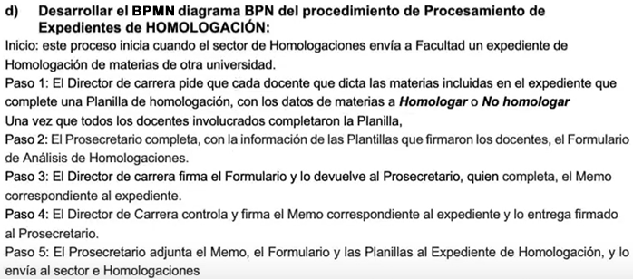

Resolución:

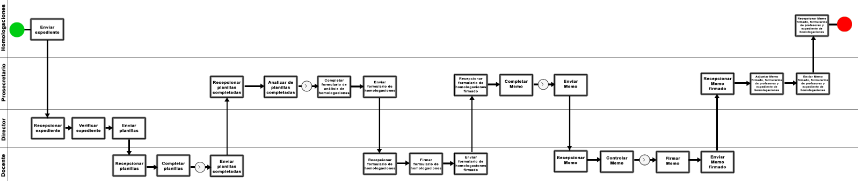

Por si no se aprecia bien, lo dejo dividido abajo:

